中国文化之诗词（二）

知行书院

《晓出净慈寺送林子方》

宋·杨万里

毕竟西湖六月中，风光不与四时同。

接天莲叶无穷碧，映日荷花别样红。

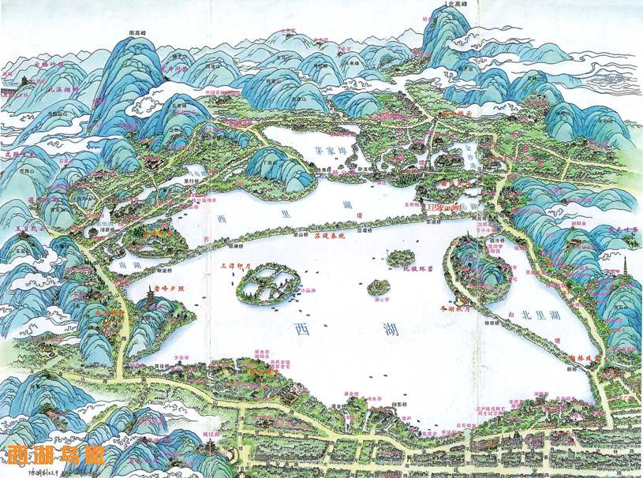

美丽的西湖。古语：上有天堂，下有苏杭。

西湖在中国浙江省杭州市

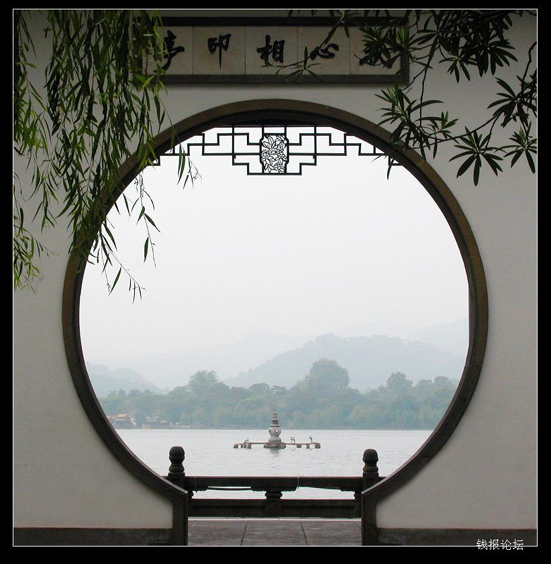

西湖十景之三潭映月



西湖十景之雷峰夕照

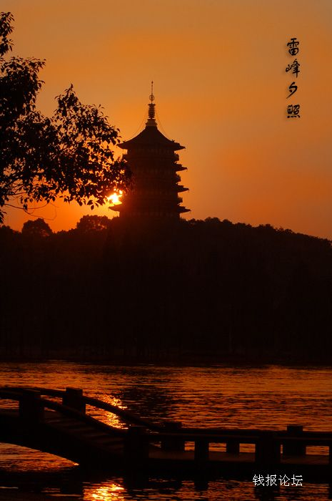

西湖十景之断桥残雪



《晓出净慈寺送林子方》

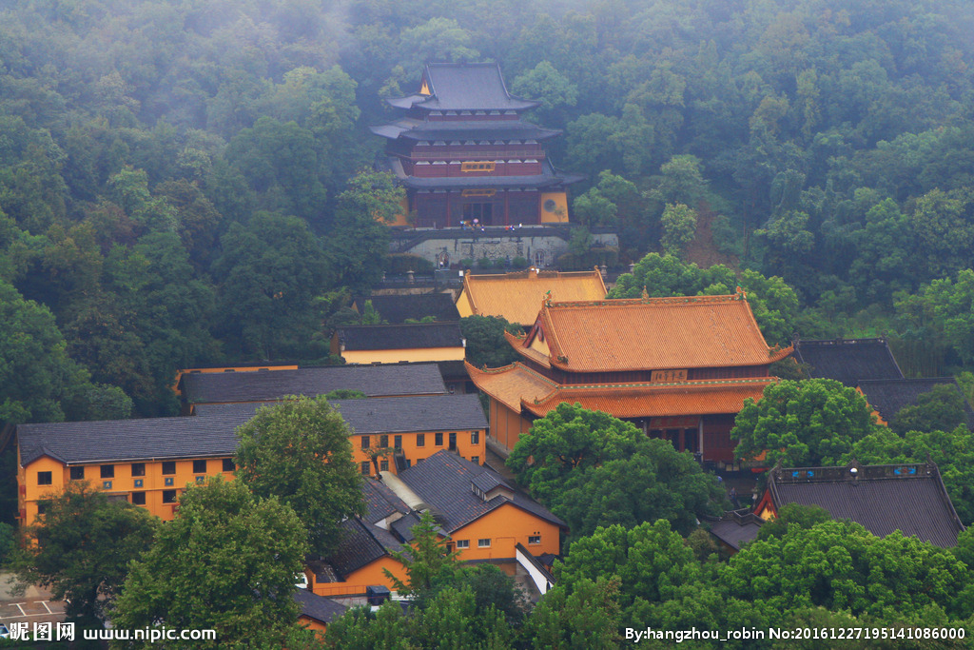

毕竟西湖六月中



风光不与四时同

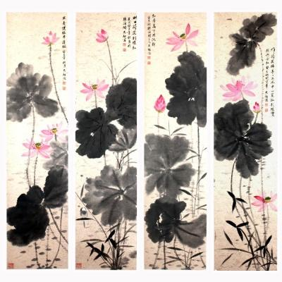

接天莲叶无穷碧

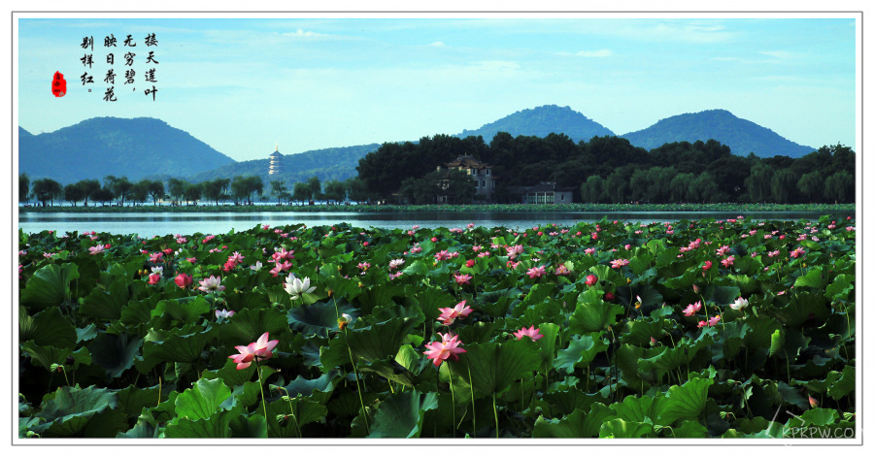

映日荷花别样红

